

Estudio de horno industrial
Fecha del informe | 25-feb-2026 20:28:20

Resumen
Estudio para sacar la temperatura promedio y la distribucion dela temperatura
Contenido
1. Definiciones globales
2. Componente 1
2.1. Definiciones
2.2. Geometría 1
2.3. Ecuación de calor
2.4. Malla 1
3. Estudio 1
3.1. Estacionario
3.2. Configuraciones del resolvedor
4. Resultados
4.1. Conjuntos de datos
4.2. Valores derivados
4.3. Tablas
4.4. Representar grupos

- Definiciones globales
Fecha | Feb 25, 2026 7:39:34 PM

Ajustes globales
Nombre | Horno.mph
Ruta | C:\Users\usu319\CATI\MSD\horno.mph
Versión de COMSOL | COMSOL 5.2a (Construir: 262)
Sistema de unidades | SI

Utilizar productos
COMSOL Multiphysics

- Componente 1
Fecha | Feb 25, 2026 7:41:16 PM

Ajustes de componente
Sistema de unidades | SI
Orden de forma geométrica | automatic

  - Definiciones
    - Sistemas de coordenadas

Sistema de contornos 1
Tipo de sistema de coordenadas | Sistema de contornos
Etiqueta | sys1

Nombres de coordenadas
Primero | Segundo | Tercera
t1 | n | to

  - Geometría 1
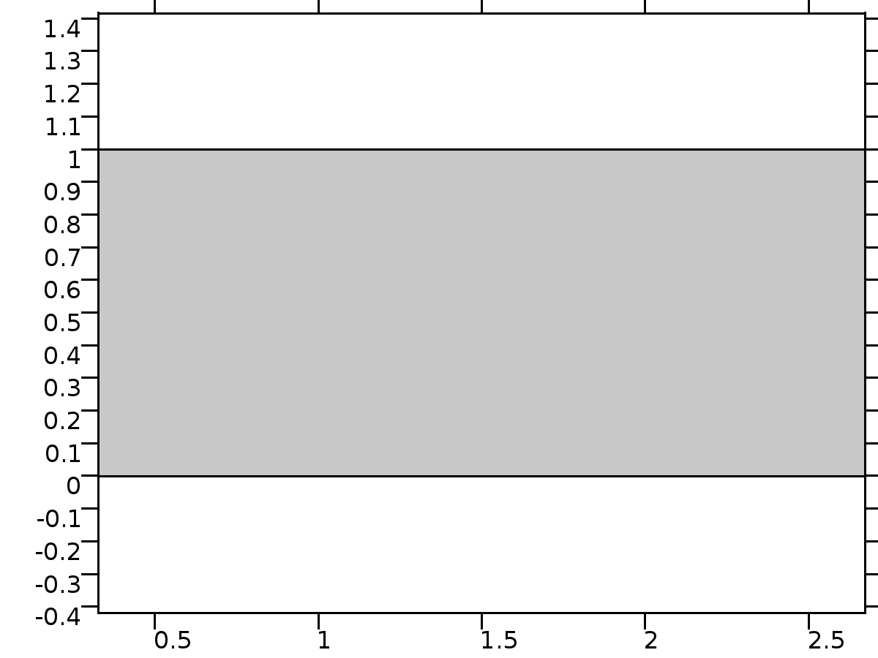
Geometría 1
Unidades
Unidad de longitud | m
Unidad angular | deg

Estadísticas de geometría
Descripción | Valor
Dimensión de espacio | 2
Número de dominios | 1
Número de contornos | 4
Número de vértices | 4

    - Rectángulo 1 (r1)
Posición
Descripción | Valor
Posición | {0, 0}

Tamaño
Descripción | Valor
Ancho | 3
Altura | 1

  - Ecuación de calor
Utilizar productos
COMSOL Multiphysics

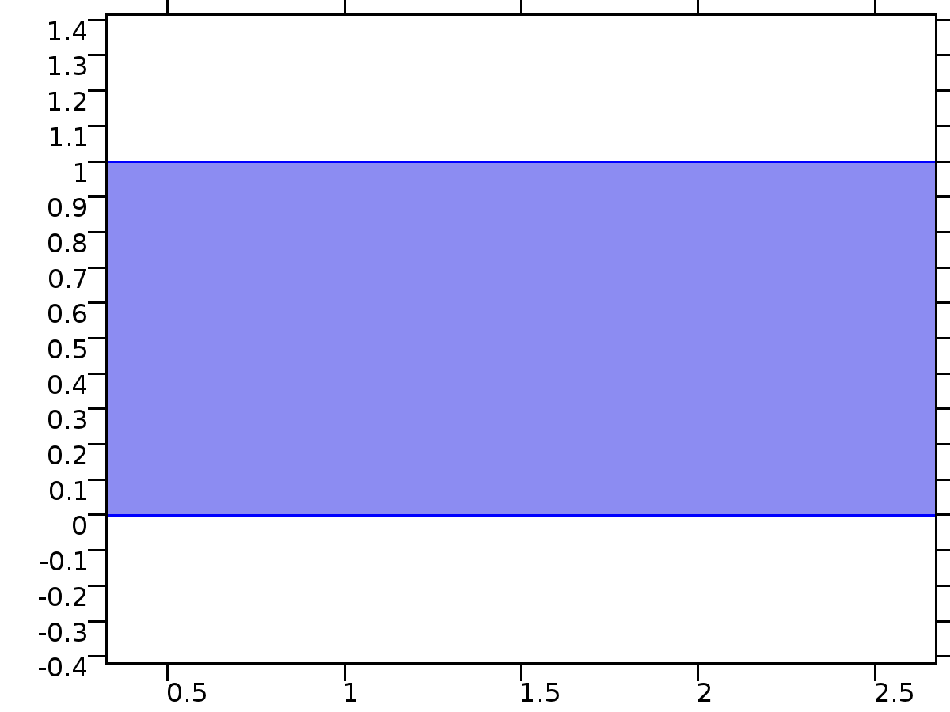
Ecuación de calor
Selección
Nivel de entidad geométrico | Dominio
Selección | Dominio 1

Settings
Description | Value
Tipo de función de forma | Lagrange
Orden del elemento | Cuadrático
Calcular flujos de contorno | On
Suavizar flujos de frontera | On
Tipo de valor al utilizar separación de variables complejos | Complejo
Cantidad de variable dependiente | Temperatura (K)
Cantidad de término de fuente | Fuente de calor (W/m^3)

Variables
Nombre | Expresión | Unidad | Descripción | Selección
hteq.nx | nx |  | Vector normal, componente x | Contornos 1–4
hteq.ny | ny |  | Vector normal, componente y | Contornos 1–4
hteq.nz | root.nz |  | Vector normal, componente z | Contornos 1–4
hteq.nxmesh | root.nxmesh |  | Vector normal, (malla), componente x | Contornos 1–4
hteq.nymesh | root.nymesh |  | Vector normal, (malla), componente y | Contornos 1–4
hteq.nzmesh | root.nzmesh |  | Vector normal, (malla), componente z | Contornos 1–4

    - Ecuación de calor 1

Ecuación de calor 1
Selección
Nivel de entidad geométrico | Dominio
Selección | Dominio 1

Ecuaciones
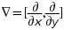
Settings
Description | Value
Término fuente | 0
Coeficiente de difusión | {{1, 0}, {0, 1}}
Coeficiente de masa o amortiguación | 1

Variables
Nombre | Expresión | Unidad | Descripción | Selección
domflux.ux | -ux | K/m | Flujo del dominio, Componente x | Dominio 1
domflux.uy | -uy | K/m | Flujo del dominio, Componente y | Dominio 1

Funciones de forma
Nombre | Función de forma | Unidad | Descripción | Marco de forma | Selección
u | Lagrange (Cuadrático) | K | Variable dependiente u | Material | Dominio 1

    - Flujo cero 1
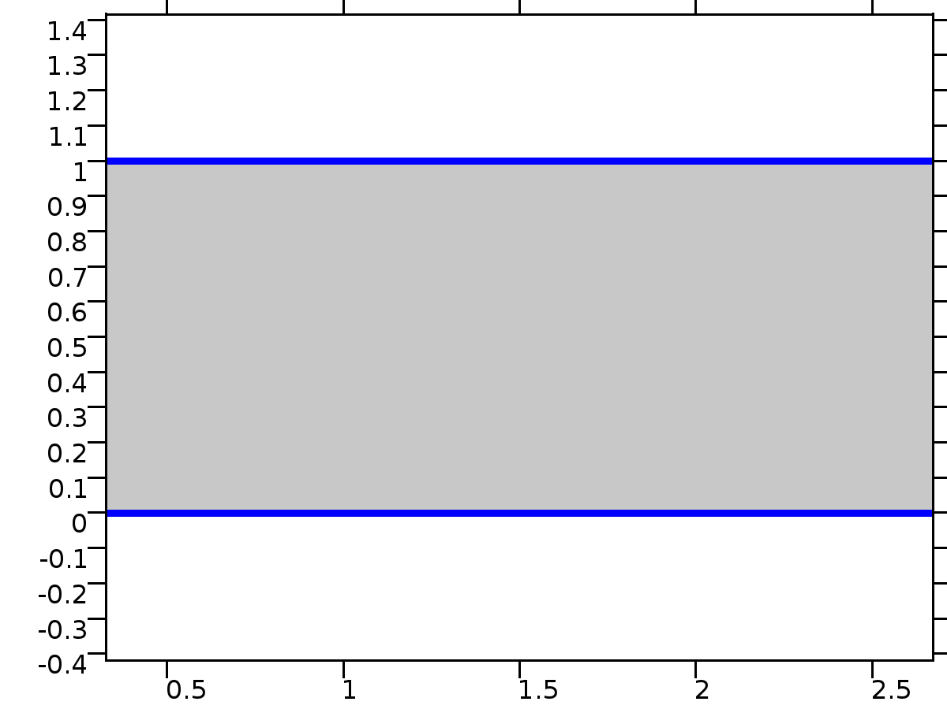
Flujo cero 1
Selección
Nivel de entidad geométrico | Contorno
Selección | Contornos 2–3

Ecuaciones

    - Valores iniciales 1

Valores iniciales 1
Selección
Nivel de entidad geométrico | Dominio
Selección | Dominio 1

Settings
Description | Value
Valor inicial para u | 0
Derivada de tiempo inicial de u | 0

    - Condición de contorno de la temperatura a la izquierda
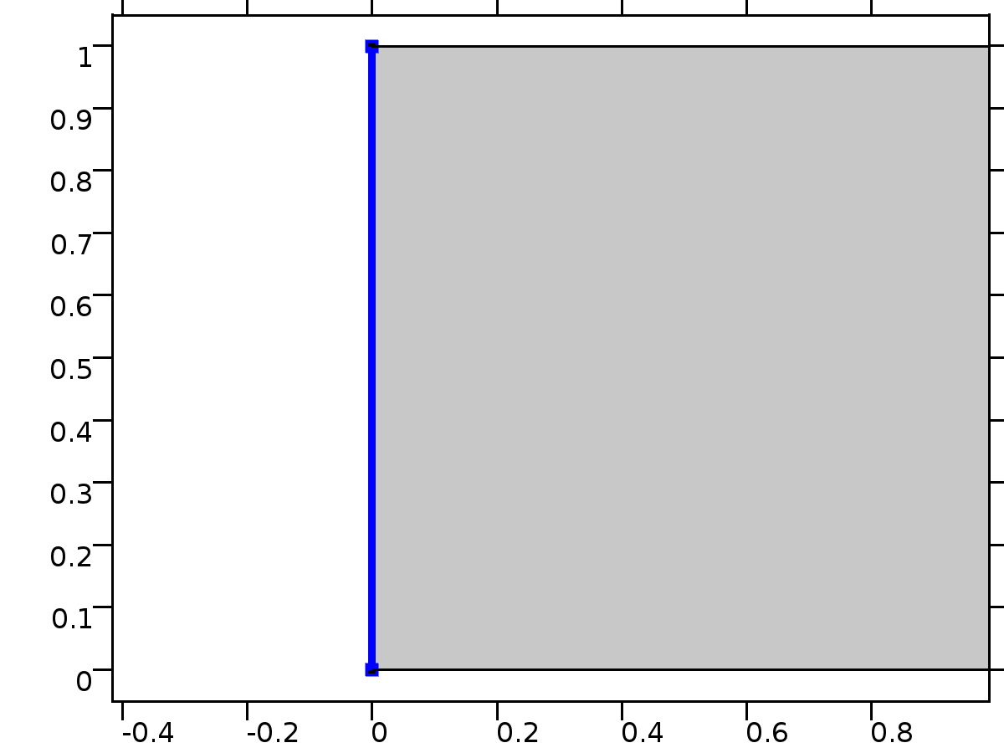
Condición de contorno de la temperatura a la izquierda
Selección
Nivel de entidad geométrico | Contorno
Selección | Contorno 1

Ecuaciones
Settings
Description | Value
Valor en el contorno | 300[degC]
Valor prescrito de u | On
Aplicar términos de reacción en | Variable dependiente individual
Usar restricciones débiles | Apagado
Método de res | Elemental

Funciones de forma
Restricción | Fuerza de restricción | Función de forma | Selección
300[degC]-u | -test(u) | Lagrange (Cuadrático) | Contorno 1

    - Condición de contorno de LA TEMPERATURA A LA DERECHA
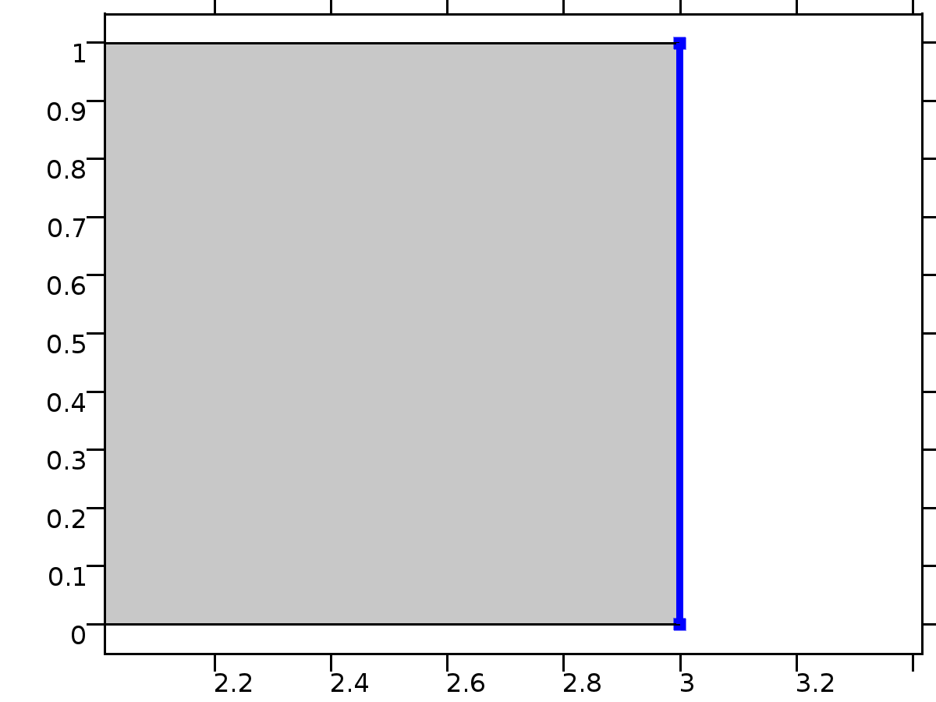
Condición de contorno de LA TEMPERATURA A LA DERECHA
Selección
Nivel de entidad geométrico | Contorno
Selección | Contorno 4

Ecuaciones
Settings
Description | Value
Valor en el contorno | 250[degC]
Valor prescrito de u | On
Aplicar términos de reacción en | Variable dependiente individual
Usar restricciones débiles | Apagado
Método de res | Elemental

Funciones de forma
Restricción | Fuerza de restricción | Función de forma | Selección
250[degC]-u | -test(u) | Lagrange (Cuadrático) | Contorno 4

  - Malla 1
Estadísticas de malla
Descripción | Valor
Calidad mínima de elemento | 0.8993
Calidad media de elemento | 0.9842
Elementos triangulares | 188
Elementos de arista | 40
Elementos de vértice | 4

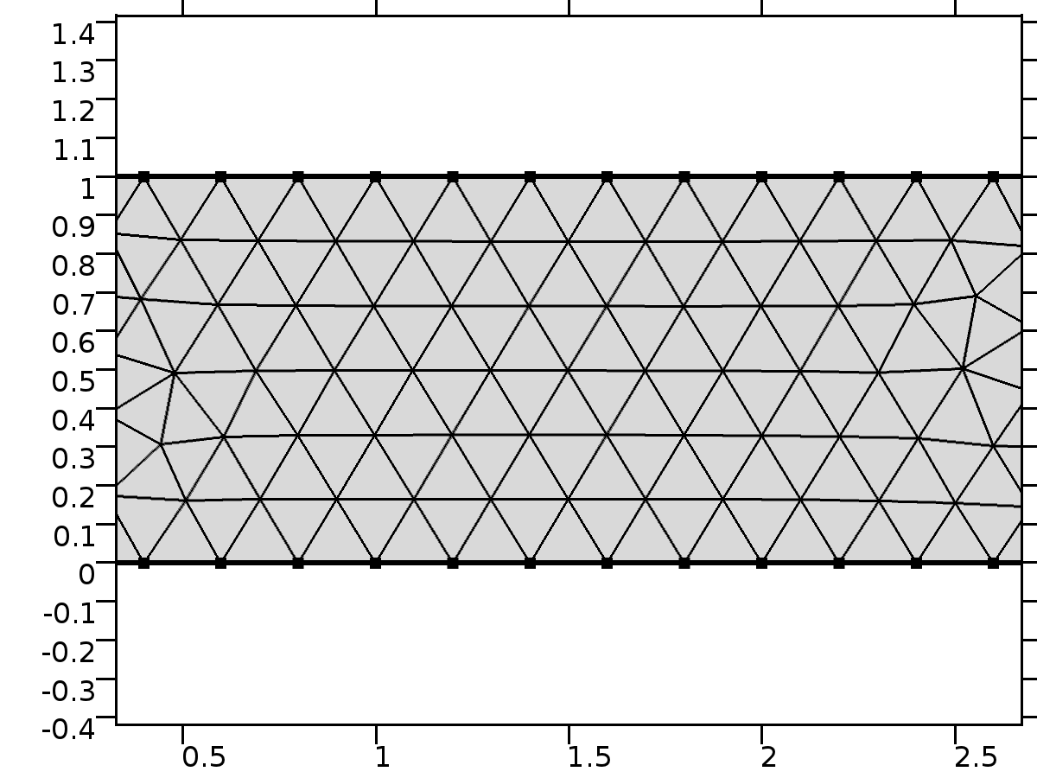
Malla 1
    - Tamaño (size)
Ajustes
Descripción | Valor
Tamaño máximo de elemento | 0.201
Tamaño mínimo de elemento | 9.0E-4
Factor de curvatura | 0.3
Tasa de crecimiento máxima de elemento | 1.3

    - Triangular libre 1 (ftri1)

Triangular libre 1
- Estudio 1
Información de la computación
Tiempo de computación | 1 s
CPU | Intel(R) Core(TM) i5-10400 CPU @ 2.90GHz, 6 núcleos
Sistema operativo | Windows 10

  - Estacionario
Configuración del estudio
Descripción | Valor
Incluir no linealidad geometría | Apagado

Selección de físicas y variables
Interfaz física | Discretización
Ecuación de calor (hteq) | physics

Selección de mallas
Geometría | Malla
Geometría 1 (geom1) | mesh1

  - Configuraciones del resolvedor
    - Solución 1

Compilar ecuaciones: Estacionario (st1)
Estudio y paso
Descripción | Valor
Usar estudio
Usar paso de estudio

Variables dependientes 1 (v1)
General
Descripción | Valor
Definido por paso estudio

Variable dependiente u (comp1.u) (comp1_u)
General
Descripción | Valor
Variables de campo | comp1.u

Resolvedor estacionario 1 (s1)
General
Descripción | Valor
Definido por paso estudio

Log
Resolvedor estacionario 1 en Estudio 1/Solución 1 (sol1) empezó en 25-feb-2026 20:13:56.
Resolvedor lineal
Número de grados de libertad resueltos: 417 (mas 84 grados de libertad internos).
Se encontraron matrices simétricas.
Escala para variables dependientes:
Variable dependiente u (comp1.u): 1
Empleada función de espacio nulo Ortonormal.
Iter SolEst Damping Stepsize #Res #Jac #Sol LinErr LinRes
1 1 1.0000000 1 1 1 1 4.1e-012 1.6e-015
Resolvedor estacionario 1 en Estudio 1/Solución 1 (sol1): Tiempo de solución: 0 s.
Memoria física: 943 MB
Memoria virtual: 960 MB

Completamente acoplado 1 (fc1)
General
Descripción | Valor
Resolvedor lineal

- Resultados
  - Conjuntos de datos
    - Estudio 1/Solución 1
Solución
Descripción | Valor
Solución
Componente | Save Point Geometry 1

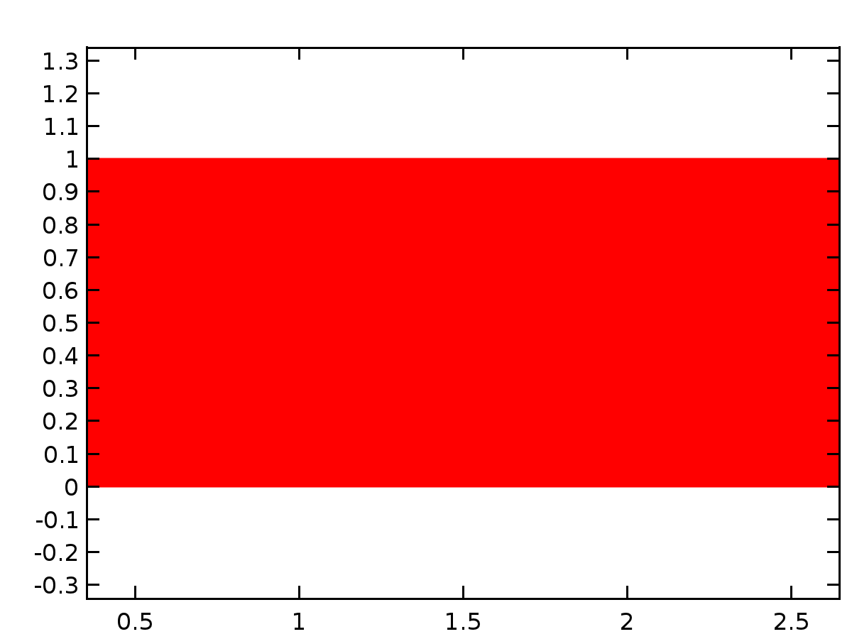
Conjunto de datos: Estudio 1/Solución 1
  - Valores derivados
    - Superficie promedio 1
Selección
Nivel de entidad geométrico | Dominio
Selección | Dominio 1

Datos
Descripción | Valor
Conjunto de datos

Expresiones
Expresión | Unidad | Descripción
u | K | Variable dependiente u

Salida
Evaluado en

  - Tablas
    - Tabla 1
Superficie promedio 1 (u)
Tabla 1
Variable dependiente u (K)
548.15

  - Representar grupos
    - Grupo gráfico 2D 1
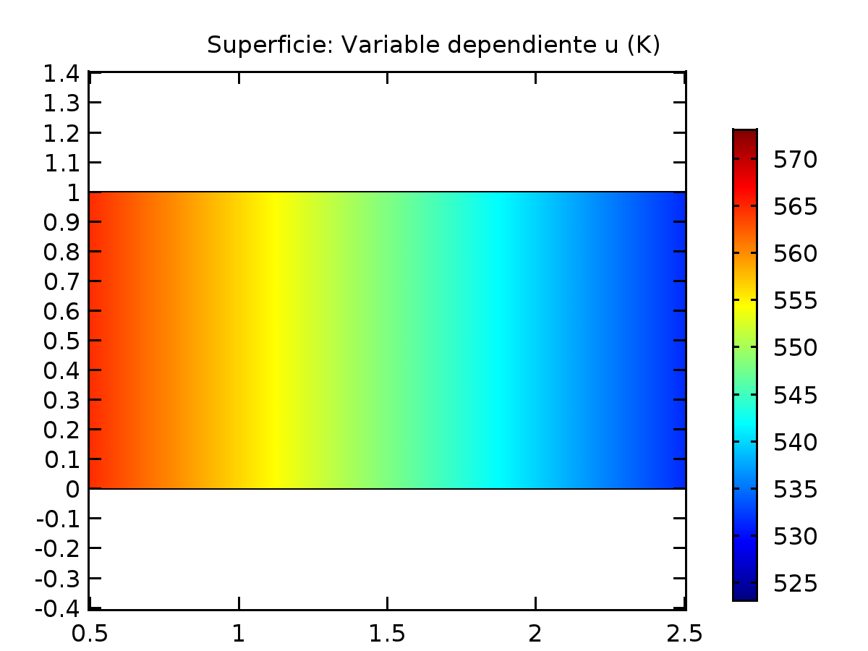
Superficie: Variable dependiente u (K)

